Лабораторная работа №11

Дисциплина: Операционные системы

Маслова Анастасия Сергеевна

Содержание

# Цель работы

Изучить основы программирования в оболочке ОС UNIX. Научится писать более сложные командные файлы с использованием логических управляющих конструкций и циклов.

# Задание

1. Используя команды getopts grep, написать командный файл, который анализирует командную строку с ключами:

* -iinputfile — прочитать данные из указанного файла;
* -ooutputfile — вывести данные в указанный файл;
* -pшаблон — указать шаблон для поиска;
* -C — различать большие и малые буквы;
* -n — выдавать номера строк. а затем ищет в указанном файле нужные строки, определяемые ключом -p.

1. Написать на языке Си программу, которая вводит число и определяет, является ли оно больше нуля, меньше нуля или равно нулю. Затем программа завершается с помощью функции exit(n), передавая информацию в о коде завершения в оболочку. Командный файл должен вызывать эту программу и, проанализировав с помощью команды $?, выдать сообщение о том, какое число было введено.
2. Написать командный файл, создающий указанное число файлов, пронумерованных последовательно от 1 до 𝑁 (например 1.tmp, 2.tmp, 3.tmp,4.tmp и т.д.). Число файлов, которые необходимо создать, передаётся в аргументы командной строки. Этот же командный файл должен уметь удалять все созданные им файлы (если они существуют).

# Выполнение лабораторной работы

1. Используя команды getopts и grep, я написала командный файл, анализирующий командную строку с приведенными в задании ключами (рис.1-2).

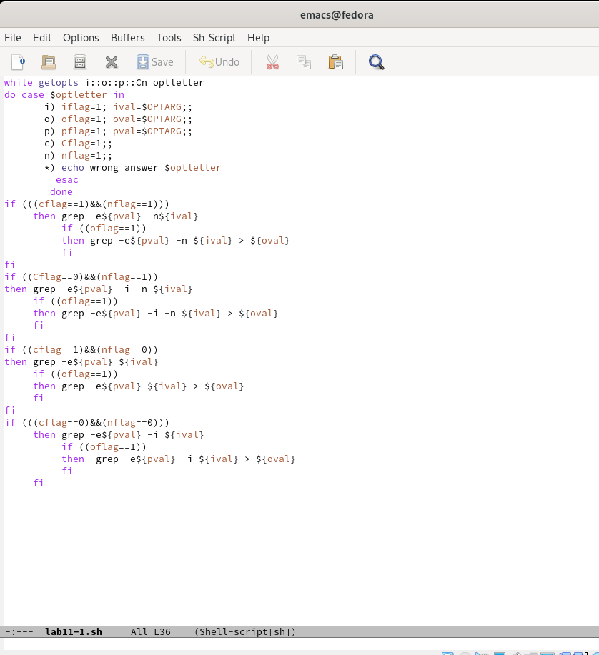

рис.1 Код программы 1

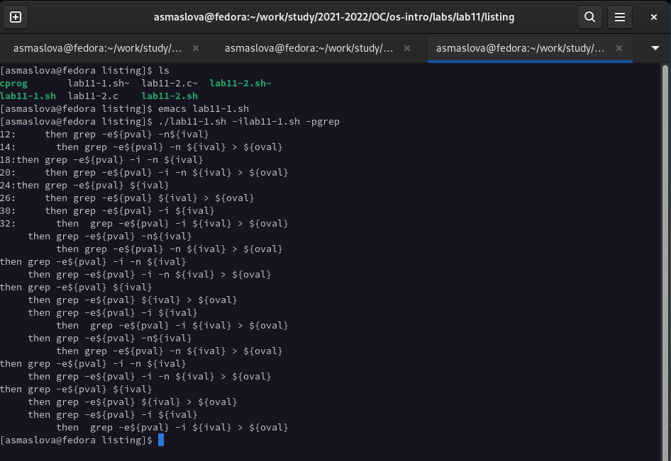

рис.2 Пример работы программы

1. На языке С я написала программу, определяющую, больше, меньше или равно нулю введенное пользователем число (рис.3-5).

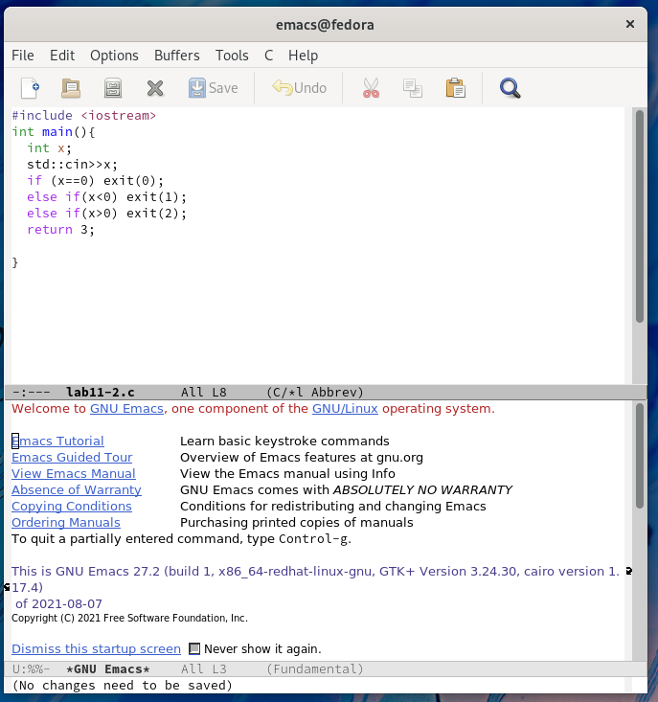

рис.3 Код программы 2.1

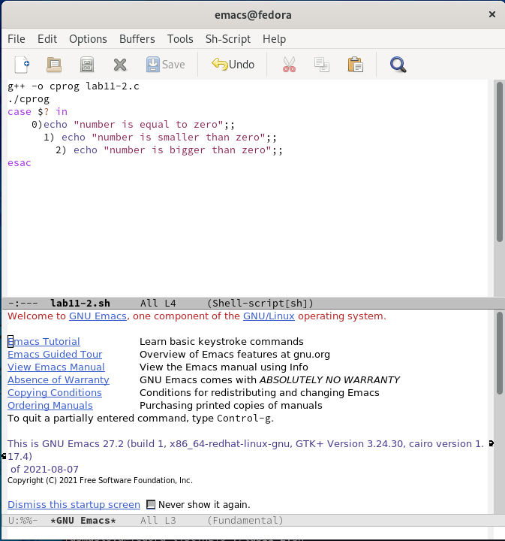

рис.4 Код программы 2.2

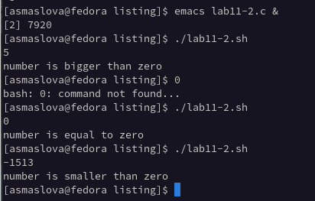

рис.5 Пример работы программы

1. Далее я написала командный файл, создающий указанное пользователем количество файлов, пронумерованных последовательно от 1 до указанного числа (рис.6-7).

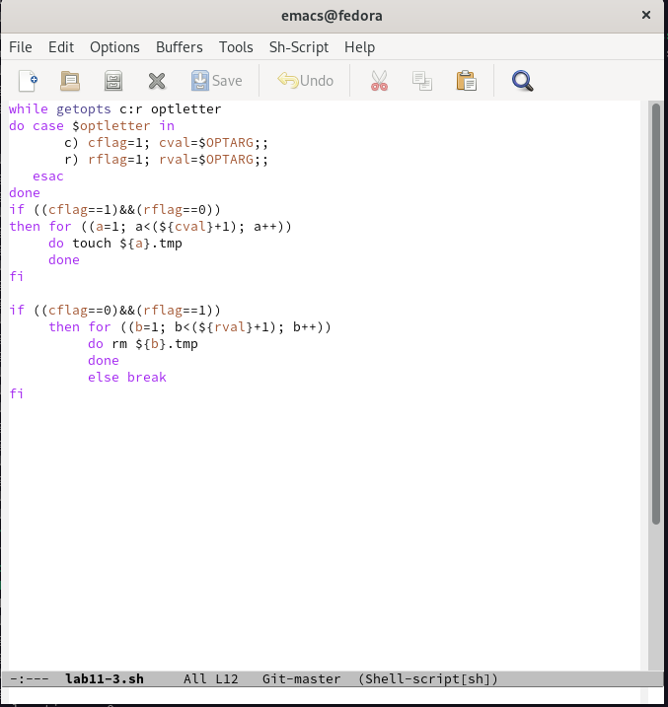

рис.6 Код программы 3

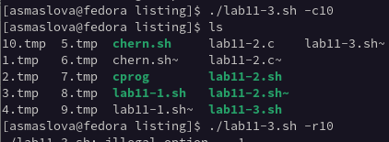

рис.7 Пример работы программы

# Выводы

В результате выполнения лабораторной работе я получила навыки написания более сложных командных файлов с использованием логических управляющих конструкций и циклов.

# Список литературы